2016 m. Nr.1 Kauno Tirkilišlių lopšelis – darželis
VAIKUČIAI PABIRUČIAI
Visa ko pradžia, man atrodo, yra ten, toli vaikystėje, kur žmogus pirmą kartą supranta, kad pasaulyje jis gyvena ne vienas, kad jo rankos, ir širdis privalo ką nors pridengti nuo skausmo, prievartos, melo, kad jis privalo būti žmogumi. Tai aukščiausia ir sunkiausia pareiga.“

Just.Marcinkevičius
__________________________________________________________________
Sveiki, visi, maži ir dideli Kauno Tirkiliškių lopšelio - darželio laikraštuko “Vaikučiai pabiručiai skaitytojai,
Labai džiaugiamės, kad pavasaris jau atėjo ir saulutė vis dažniau mums šypsosi. Praėjęs pusmetis buvo labai darbingas ir įdomus, todėl skubame pasidalinti įspūdžiais ir papasakoti, kokie šaunūs ir gabūs vaikučiai lanko Kauno Tirkiliškių lopšelį – darželį.

ĮVYKĘ RENGINIAI
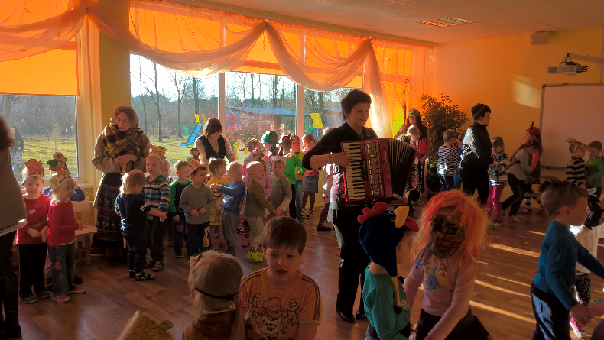
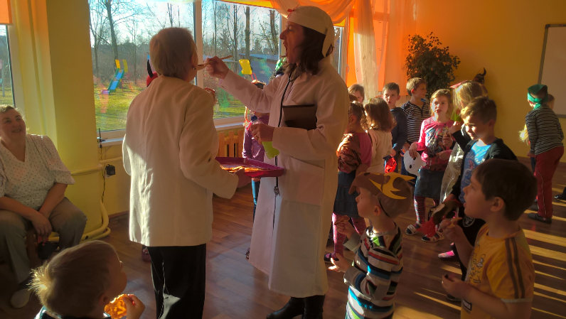
Užgavėnės – žiemos pabaigos šventė. Tai didelė džiaugsmo, juoko, linksmumo, įvairiais papročiais, apeigomis, burtais apipinta diena. Tai savotiškas liaudies teatras, kuriame buvo išjuokiama daugelis gyvenamojo meto negerovių. Užgavėnių apeigose yra keli pagrindiniai elementai: vaišės; važinėjimas; čiuožinėjimas; supimasis; įvairūs būrimai. Mūsų darželio pedagogės bei ugdytiniai dalyvavo auklėtojų Romos ir Gitanos Janinos organizuotoje Užgavėnių šventėje.

Vasario 12 d. darželio slaugytoja – visuomenės sveikatos specialistė D. Bikienė vedė ugdomąją veiklą ,,Kaip turiu rūpintis savo ir kitų sveikata?“ Pamokėlės metu specialistė pasakojo apie saugų elgesį su įvairiais daiktais, grūdinimosi svarbą. Ugdytinių, sveikatos saugojimas, stiprinimas integruojamas į įstaigos planus: metines veiklos programas, grupių ugdomosios veiklos planus.
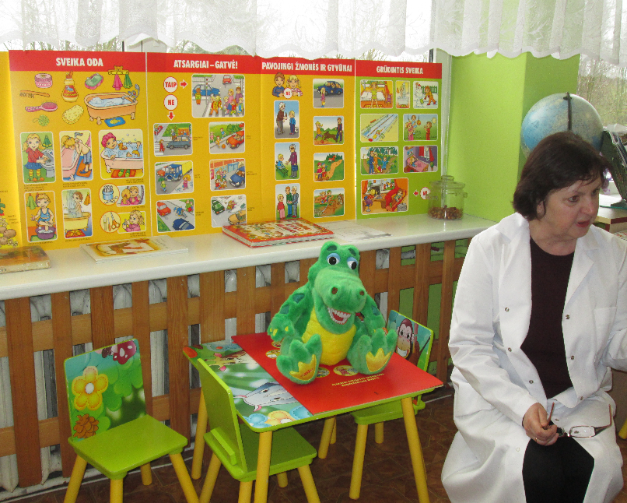
Įstaiga puoselėja sveikos, pagal galimybes subalansuotos ir vaikų amžių bei poreikius atitinkančios, mitybos tradicijas.
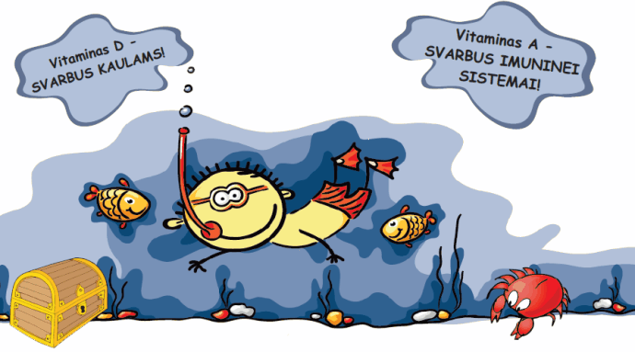

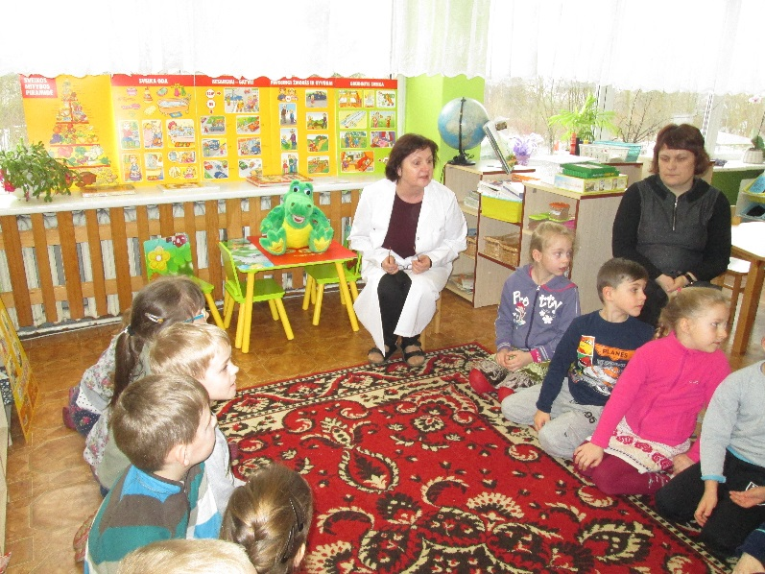

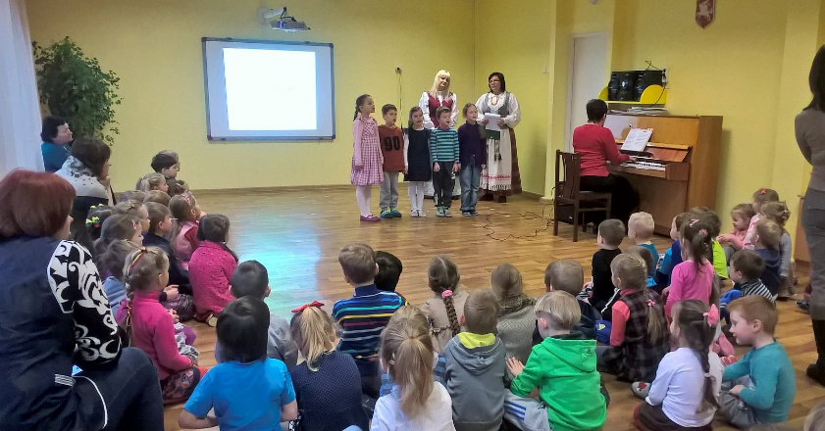

Vasario 15 d. minėjome Lietuvos Valstybės atkūrimo dieną. Vaikučiai dalyvavo viktorinoje,,Ką žinai apie Lietuvą",dainavo daineles, sake gražiausius posmus

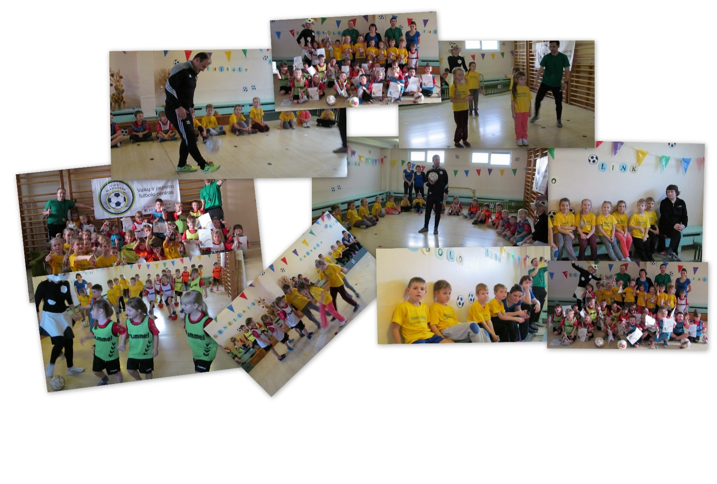
Lietuvos futbolo federacija (LFF) įgyendinama projektą Futbolotreniruotes.lt pradėjo bendradarbiavimą su Respublikine ikimokyklinių įstaigų kūno kultūros pedagogų asociacija (RIUKKPA) ir drauge inicijavo nekomercinį projektą „Mažais žingsneliais didžiojo futbolo link“. Darželio ugdytinių akimirkos iš projekto veiklų.

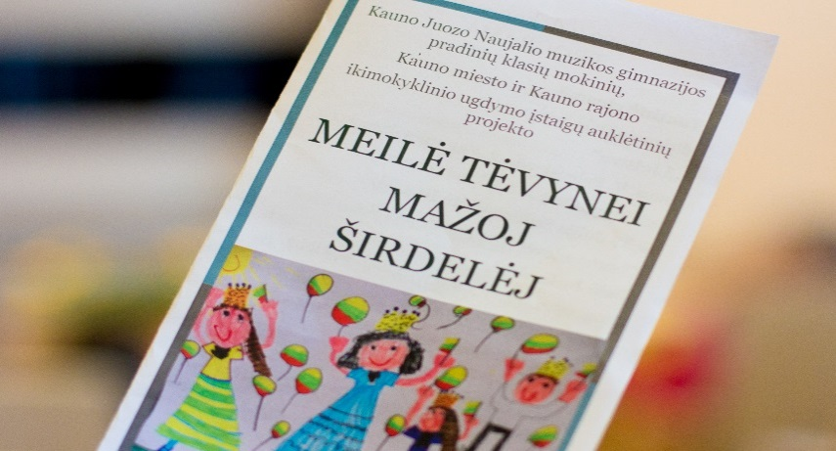
,,Obelėlės“ ir „Rūtelių“ grupių vaikučiai dalyvavo Kauno J. Naujalio muzikos gimnazijos ir Kauno miesto ir Kauno rajono ikimokyklinių įstaigų projekte „Meilė Tėvynei mažoj širdelėj“, kuris skirtas Kovo 11-osios dienai atminti. „Rūtelių“ grupės vaikai: Benas, Rusnė, Austėja ir Marija piešė Lietuvos vaizdus, o „Obelėlės“ grupės ugdytiniai: Titas, Urtė, Viltė ir Markas dainavo dainą: „Tu šalelėj mūsų“. Džiaugdamiesi nuostabia Lietuvos gamta, savo mažose širdelėse įžiebėme meilę Tėvynei.

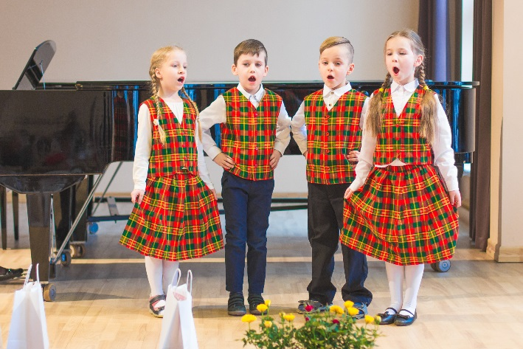
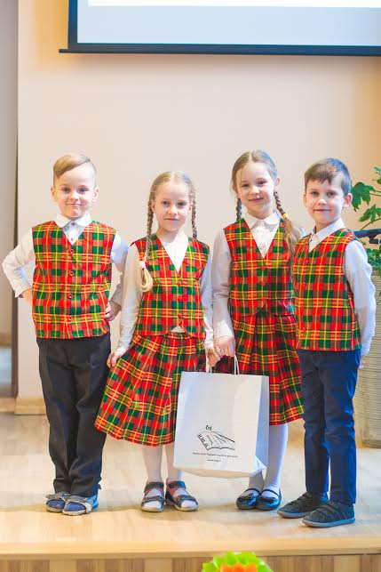

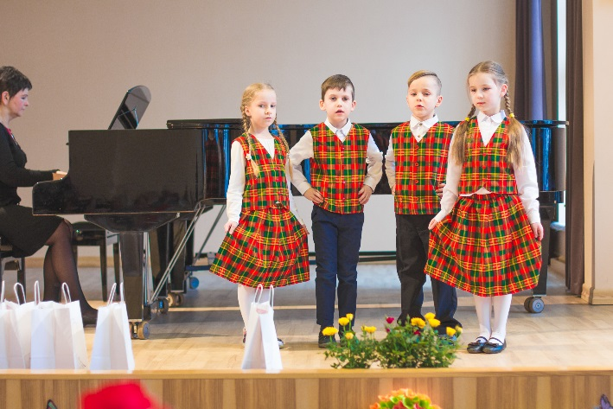

LOGOPEDĖ SIŪLO ATKREIPTI TĖVELIAMS DĖMESĮ, JEI:
- vienerių – dvejų metų mažylis netaria jokių garsų;
- trejų metų vaikas vartoja tik pavienius žodžius, garsus, garsažodžius;
- ketverių – penkerių metų vaikas kalba netaisyklingais sakiniais, nederina žodžių sakiniuose, vaiko kalbą sunkiai supranta aplinkiniai;
- penkerių – šešerių metų vaikas dar netaisyklingai taria garsus, kitaip tariant – švepluoja;
- vaikas mikčioja;
- vaikas turi kitų raidos problemų.

Jei turite pasiūlymų laikraštukui, prašome kreiptis el.pastu: tirkdarzelis@takas.lt
Redakcinė kolegija:
Socialinė pedagogė Vaida Paurienė;
Direktoriaus pavaduotoja ugdymui Aušra Adomaitytė.

